目录
1.引言 - 1 -
1.1 背景 - 1 -
1.2 编写的目的和范围 - 1 -
1.3 术语表 - 1 -
1.4 参考资料 - 1 -
2.设计概述 - 2 -
2.1 任务和目标 - 2 -
2.2 需求概述 - 2 -
2.2.1 通信需求 - 3 -
2.2.2 运控需求 - 3 -
2.2.3 文件需求 - 4 -
2.2.4 算法需求 - 4 -
2.2.5 质检需求 - 4 -
2.3 运行环境概述 - 4 -
2.4 详细设计方法和工具 - 4 -
3.总体方案确认 - 5 -
3.1系统总体结构确认 - 5 -
3.1.1 机械结构 - 5 -
3.1.2 软件结构 - 6 -
3.2系统界面划分 - 6 -
3.2.1 连接界面 - 7 -
3.2.2 自动标定界面 - 7 -
3.2.3 检测界面 - 8 -
4.详细设计 - 9 -
4.1机构部分说明 - 9 -
4.1.1 三坐标模组模块部分 - 9 -
4.1.2 行李箱固定架模块部分 - 10 -
4.1.2 大标定板模块部分 - 11 -
4.1.3 小标定板模块部分 - 12 -
4.2 电气部分说明 - 13 -
4.2.1 DDHD伺服系统 - 13 -
4.2.2 安装ServoStudio - 14 -
4.3 标定算法部分说明 - 15 -
4.3.1 三大坐标系 - 15 -
4.3.2 相机标定 - 16 -
4.3.3 激光-相机标定 - 17 -
4.3.4 激光-相机标定 - 18 -
4.3.5 手眼标定 - 19 -
5.使用说明 - 20 -
5.1软件安装与配置 - 20 -
5.2 操作步骤 - 20 -
5.2.1 插上串口线 - 20 -
5.2.2 行李箱上电后自动连接 - 21 -
5.2.3 启动自动标定 - 22 -
5.2.4 激光标定结果检测 - 23 -

1.引言

背景
智能出行，搭载人工智能的潮流，已受到许多商务人士以及年轻人的热捧。本公司自主研发的智能行李箱COWA R1，采用Co-Move技术，可以让行李箱自主跟随在主人左右，同时还能聪明地避开周围的障碍物，本文档旨在对Co-Move技术中的激光-相机标定进行详细说明。

编写的目的和范围
文档的编写是说明程序模块设计的考虑，包括程序描述、输入/输出、算法和流程逻辑等，为软件编程和系统维护提供基础。本说明书的预期读者为系统设计人员、软件开发人员、软件测试人员和项目评审人员。

术语表
序号 | 术语或缩略语 | 说明性定义
1
2

参考资料
资料名称 | 作者 | 文件编号、版本
《visual sensing and its application》 | Zhongxue Gan  Qing Tang | V1.0
《DDHR-快速入门指南》 | Servotronix | V1.9

2.设计概述

2.1 任务和目标
工业4.0概念的提出，无人化工厂即将成为未来制造业的发展趋势。为此，对R1采用全自动化标定，以减少不必要的人力损耗。自动化标定过程中任务大致分为以下几个模块：
- 通信模块：wifi连接、驱动器连接
- 运控模块：行李箱在固定支架上的自动走位
- 文件模块：保存图片到文件夹、推送标定后的bin文件到行李箱易景系统
- 算法模块：采用自主研发的Co-Calib算法对行李箱上端部分标定
- 质检模块：对标定后激光校正的好坏进行检验

2.2 需求概述
需求一般分为用户需求和功能性需求，该软件系统为工厂内部使用，用户为大学本科生，所以要求操作不能过于复杂，此外人的参与性要少。本章节侧重于功能性需求的描述如下：

2.2.1 通信需求
通信分为两部分，wifi连接以及驱动器连接。
- Wifi连接：通过socket通信获取服务器端的图片，进行拍摄保存。
- 驱动器连接：通过串口通信，如下图所示（以自家驱动器为例）
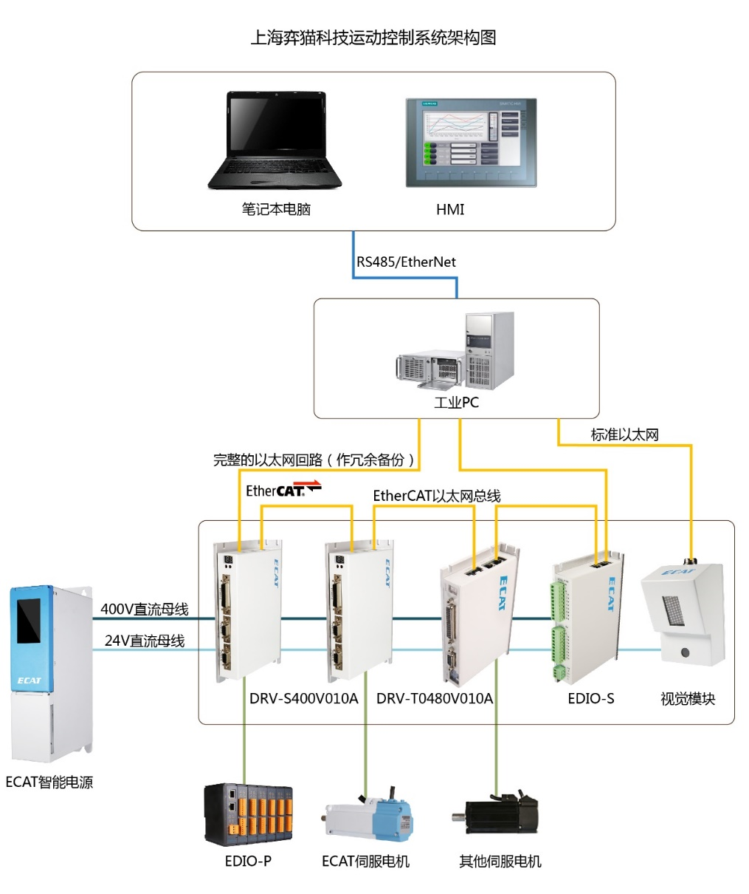
图 0.1 系统框架构图

2.2.2 运控需求
控制行李箱走位，通过P2P模式，指定箱子到达指定位置拍摄。

2.2.3 文件需求
- 保存图片到文件夹：对1、2、4号摄像头拍摄的棋盘格图像及对应激光图像分别保存到./images/top文件夹下的1、2、4号文件夹，命名按照x1.bmp，x2.bmp……交替保存。
- 推送bin文件：把标定好的文件推送至易景系统的 /data/cowa_cam_config文件夹下。

2.2.4 算法需求
- 单目相机标定算法：校正摄像头自身的畸变
- 激光平面标定算法：统一激光、相机坐标系
- 双目标定算法：统一相机之间的坐标系
- 手眼标定算法：统一相机、世界坐标系

2.2.5 质检需求
- 激光线到前面距离：误差10%以内
- 相邻激光线间的距离：误差10%以内

2.3 运行环境概述
在安装软件之前，请先确认PC机不低于如下配置：
处理器 | Intel Atom Processor D2550 (1M Cache, 1.86 GHz)
内存 | DDR3 1066MHz 2GB
操作系统 | 仅支持Windows 7/8
网口 | 100Mbps
图 0.2 PC机配置表

2.4 详细设计方法和工具
自动标定系统采用模块化设计方法以及常用的设计模式，确保系统的可扩展性以及可维护性。软件工具为：Microsoft Visual Studio、XShell

3.总体方案确认

3.1系统总体结构确认
系统结构主要分为：机械结构部分（包含电气部分运控柜），软件结构部分。

3.1.1 机械结构
总体结构原理图如下所示：
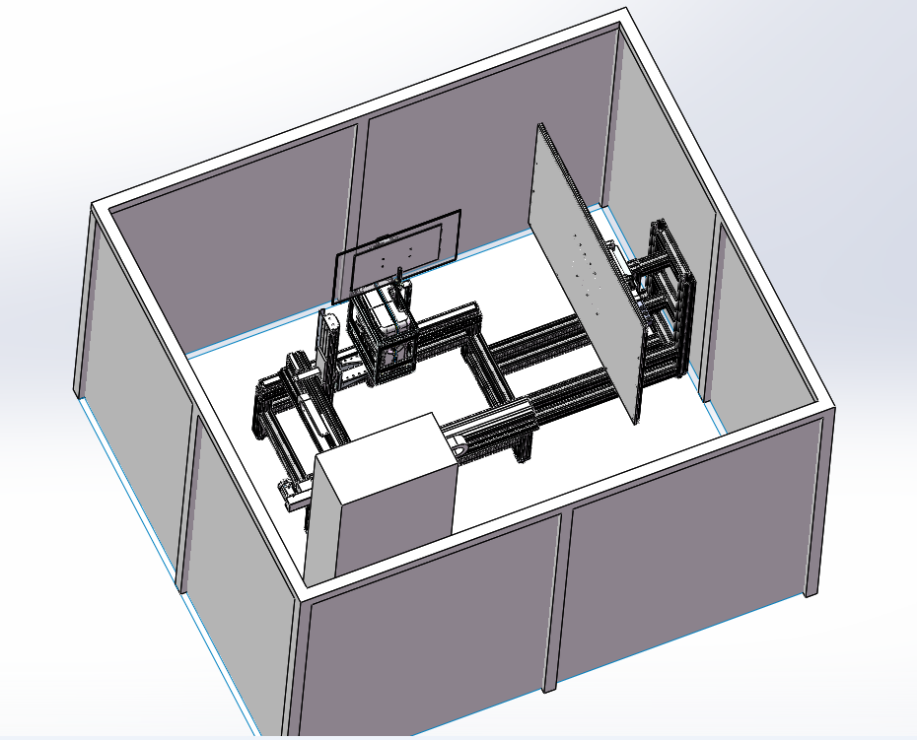
图 3.1 机械结构图

3.1.2 软件结构
软件部分分为5个模块，按照各自功能的不同以及模块间的联系，具体结构如下图：
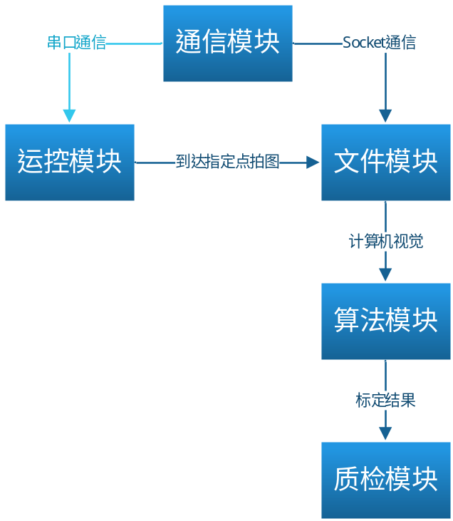
图 3.2 软件结构图

3.2系统界面划分
软件界面分为3部分，默认界面为Wifi连接以及驱动器连接界面；第二个界面为全自动标定界面；最后一个界面为激光标定结果检测界面。

3.2.1 连接界面
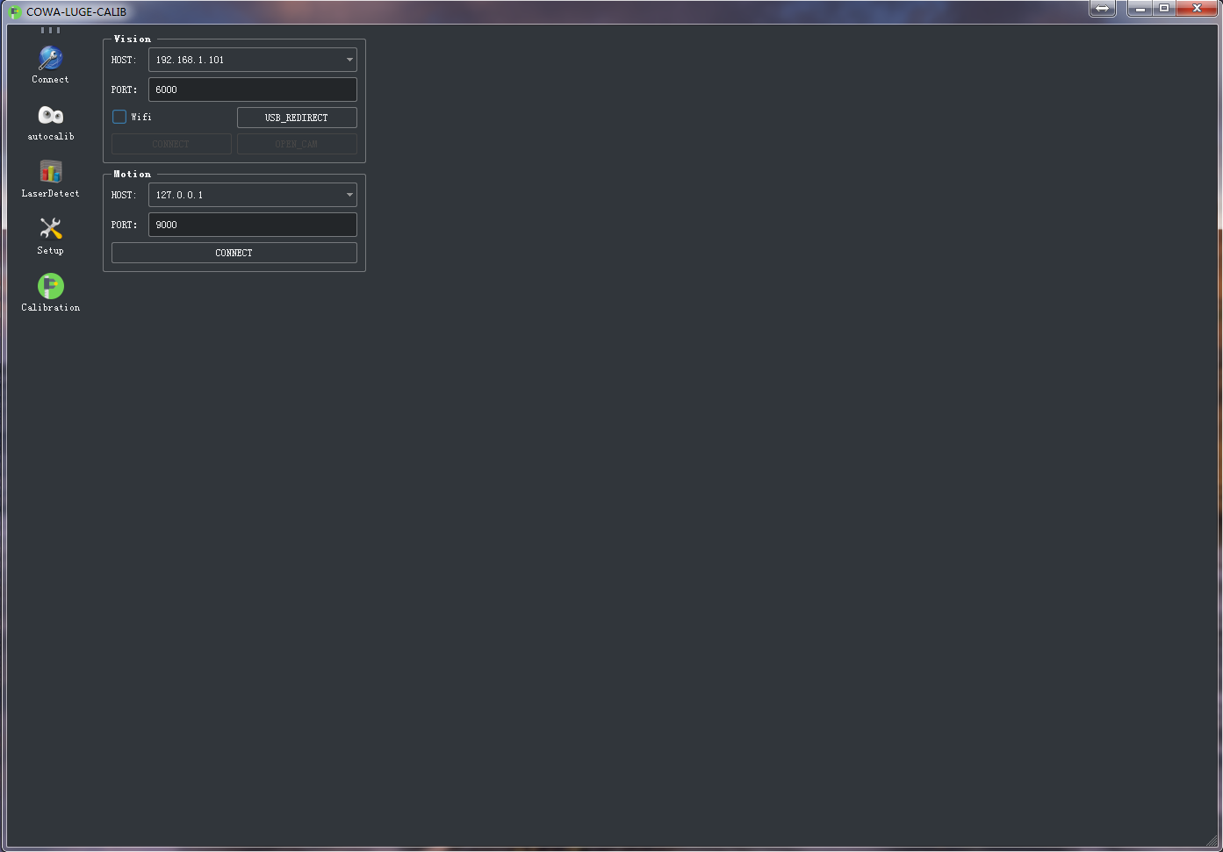
图 3.3 wifi连接、驱动器连接界面图

3.2.2 自动标定界面
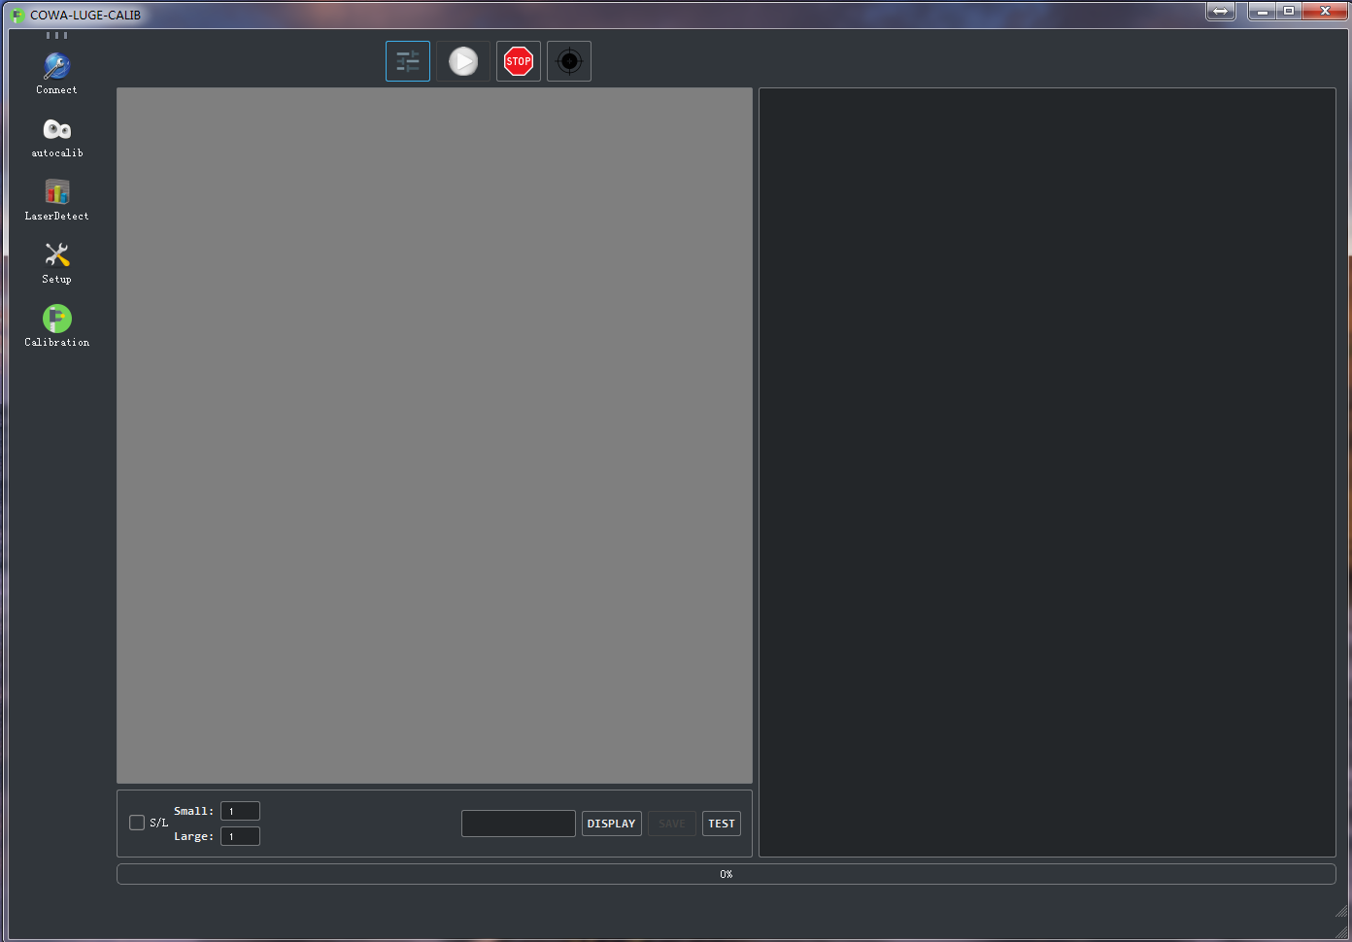
图 3.4 自动标定界面图

3.2.3 检测界面
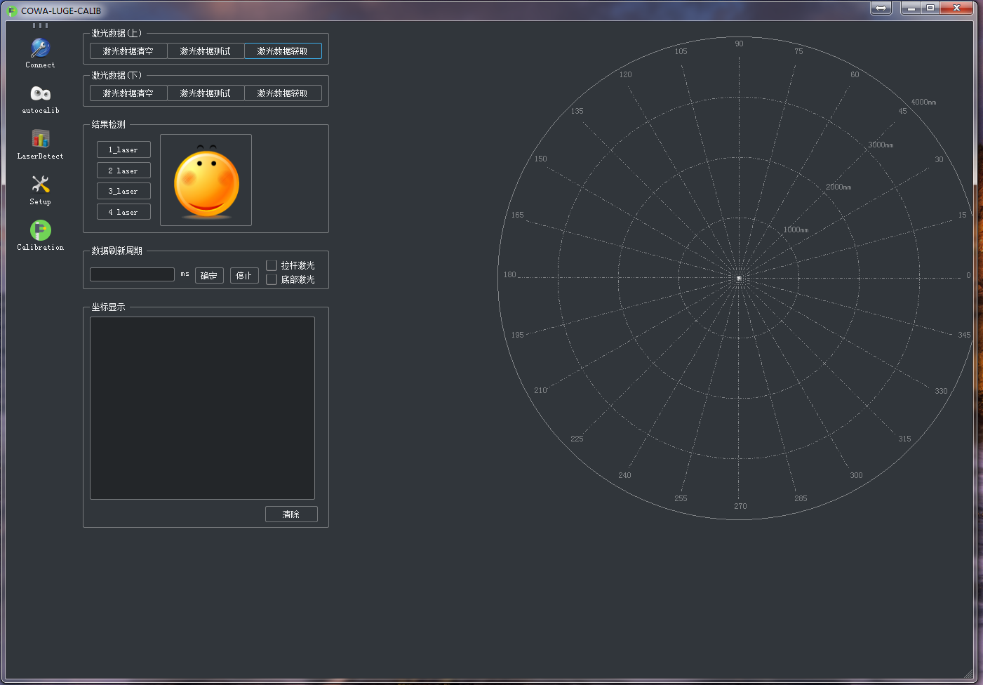
图 3.5 激光标定结果检测界面图

4.详细设计

4.1机构部分说明

4.1.1 三坐标模组模块部分
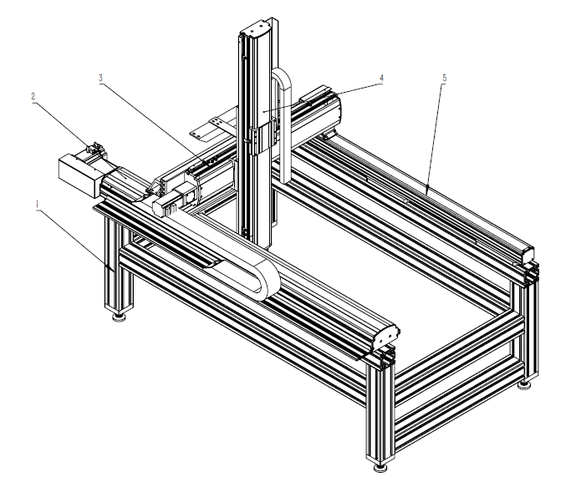
图 4.1 三坐标模组图

如图4.1所示，三坐标模组模块由：1、基座支架；2、X轴模组；3、Y轴模组；4、Z轴模组；5、X轴辅助轴组成。其中，X轴模组和X轴辅助轴与基座支架相连，Y轴模组与X轴模组和X轴辅助轴相连，Z轴模组和Y轴模组相连。X轴模组、X轴辅助轴、Y轴模组、Z轴模组各有一个平移的自由度，组合安装后为末端提供一个XYZ三个方向的平移自由度。X轴辅助轴起辅助作用，与X轴模组共同支撑Y轴模组和Z轴模组，从而组成“龙门”形式的三坐标模组模块。

4.1.2 行李箱固定架模块部分
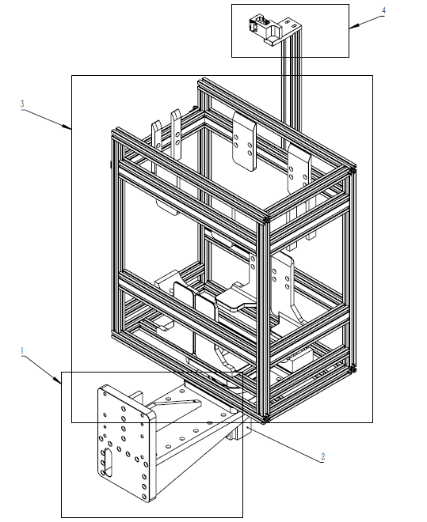
图 4.2 行李箱固定架模块图

行李箱固定架模块由：1、连接支架；2、旋转机构；3、行李箱固定架；4、拉杆固定架组成。其中，连接支架起过渡作用，一边与三坐标模组模块相连，一边与旋转机构相连；旋转机构与行李箱固定架相连，并提供行李箱固定架绕Z轴旋转的自由度；拉杆固定架与行李箱固定架相连，主要起固定行李箱拉杆的作用。

4.1.2 大标定板模块部分
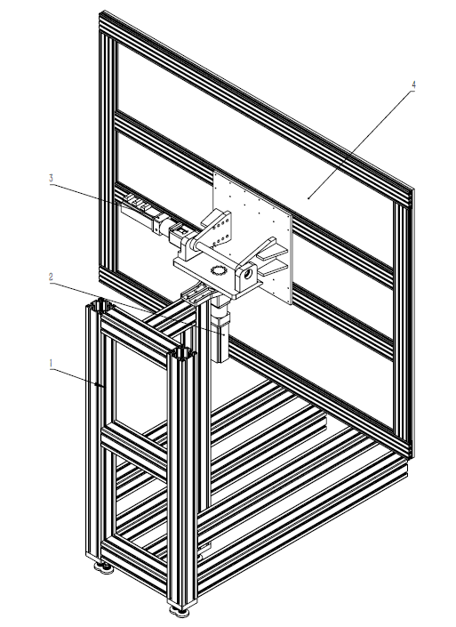
图 4.3 大标定板模块图

大标定板由：1、基座支架；2、水平旋转机构；3、垂直旋转机构；4、大标定板组成，其中水平旋转机构固定在基座支架上，并和垂直旋转机构相连，为大标定板提供一个绕Z轴旋转的自由度，垂直旋转机构为大标定板提供一个绕Y轴旋转的自由度，大标定板上有标定图案，并与垂直旋转机构相连。

4.1.3 小标定板模块部分
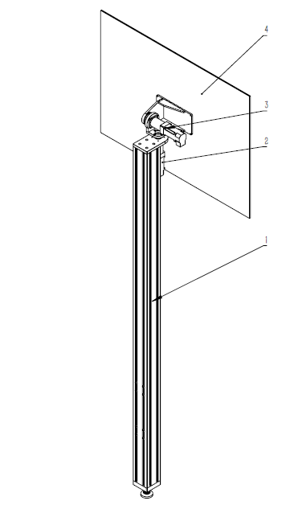
图 4.4 小标定板模块图
小标定板由：1、基座支架；2、水平旋转机构；3、垂直旋转机构；4、小标定板组成，其中水平旋转机构固定在基座支架上，并和垂直旋转机构相连，为小标定板提供一个绕Z轴旋转的自由度，垂直旋转机构为小标定板提供一个绕Y轴旋转的自由度，小标定板上有标定图案，并与垂直旋转机构相连。

4.2 电气部分说明

4.2.1 DDHD伺服系统
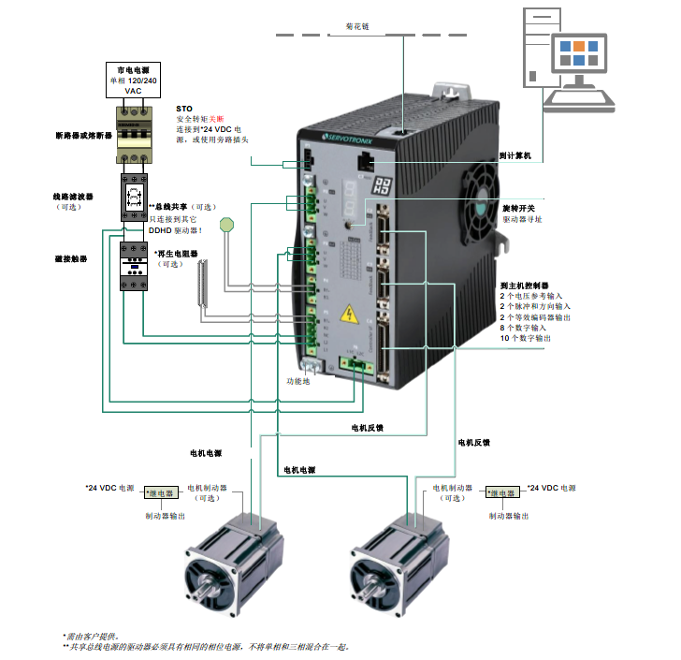
图 4.5 伺服系统连线

4.2.2 安装ServoStudio
使用ServoStudio软件为应用系统配置驱动器。

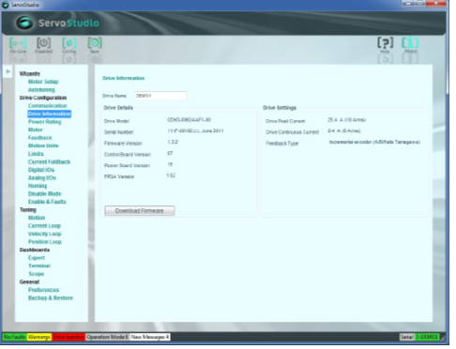
图 4.6 ServoStudio软件界面

4.3 标定算法部分说明

4.3.1 三大坐标系
- 世界坐标系：目标物体位置的参考系。除了无穷远，世界坐标可以根据运算方便与否自由放置。
- 摄像机坐标系：摄像机站在自己角度上衡量的物体的坐标系。摄像机坐标系的原点在摄像机的光心上，z轴与摄像机光轴平行。它是与拍摄物体发生联系的桥头堡，世界坐标系下的物体需先经历刚体变化转到摄像机坐标系（旋转和平移），然后再和图像坐标系发生关系。
- 图像坐标系：以摄像机拍摄的二维照片为基准建立的坐标系。用于指定物体在照片中的位置。
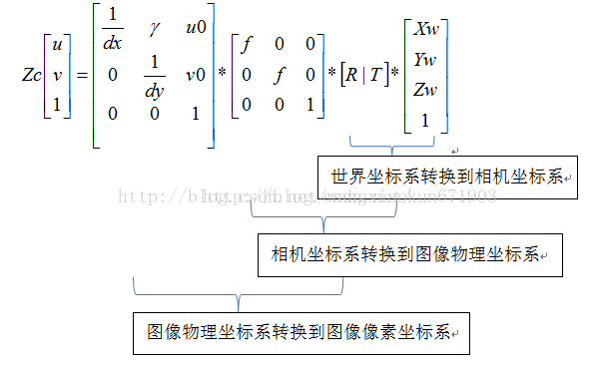
图 4.7 坐标系间的转换关系

4.3.2 相机标定

4.3.2.1 内外参数
1）相机的内参数是六个分别为：1/dx、1/dy、r、u0、v0、f。opencv1里的说内参数是4个其为fx、fy、u0、v0。实际其fx=F*Sx，其中的F就是焦距上面的f,Sx是像素/没毫米即上面的dx，其是最后面图里的后两个矩阵进行先相乘，得出的，则把它看成整体，就相当于4个内参。其是把r等于零，实际上也是六个。
- dx和dy表示：x方向和y方向的一个像素分别占多少长度单位，即一个像素代表的实际物理值的大小，其是实现图像物理坐标系与像素坐标系转换的关键。
- u0，v0表示图像的中心像素坐标和图像原点像素坐标之间相差的横向和纵向像素数
2）相机的外参数是6个：三个轴的旋转参数分别为（ω、δ、 θ）,然后把每个轴的3×3旋转矩阵进行组合（即先矩阵之间相乘），得到集合三个轴旋转信息的R，其大小还是3×3；T的三个轴的平移参数（Tx、Ty、Tz）。R、T组合成成的3*4的矩阵，其是转换到标定纸坐标的关键。
注意：在每个视场无论我们能提取多少个角点，我们只能得到四个有用的角点信息，这四个点可以产生8个方程，6个用于求外参，这样每个视场就还赚两个方程来求内参，则其在多一个视场即可求出4个内参。因为六个外参，这就是为什么要消耗三个点用于求外参。

4.3.2.2 畸变系数
k1,k2,k3径向畸变系数，p1,p2是切向畸变系数。径向畸变发生在相机坐标系转图像物理坐标系的过程中。而切向畸变是发生在相机制作过程，其是由于感光元平面跟透镜不平行。

4.3.2.3 单目相机提高标定精度的经验
- 在标定时，标定模板所在平面与成像平面(image plane)之间的夹角不能太小，实验表明：当两者之间夹角较小时，会产生很大的误差。
- 图像中标定板与相机的相对位姿，一般要让标定板占据整张图像的一半左右面积，并且标定板相对于相机要有正视、仰视、俯视、左斜视和右斜视等；
- 标定板的位姿对标定结果影响比标定照片数目的影响大得多；
- 标定板一定要平整，否则误差很大，标定板的平整度是最重要的因素；
- 用于拍摄的照片的先后顺序对结果影响不大，小数点后前五位都是一样的，随机抽掉一张结果影响也不大；
- 按照张正友标定法原文，拍照顺序是从正对图像开始，每次选择一个坐标轴，旋转45度的角度，拍摄16幅左右的图片就可以，但是感觉可以角度小一点；

4.3.3 激光-相机标定

4.3.3.1 相机畸变校正
应用最小二乘法估算。

4.3.3.2 遍历棋盘格内角点，找到激光线与棋盘格竖直线的交点
Cross Ratio。

4.3.3.3 getAndSaveTransformation

4.3.4 激光-相机标定

4.3.4.1 两摄像头之间的相对位置
R = Rr(Rl)T
T = Tr - RTl
其中，R为两摄像头间的旋转矩阵，T为两摄像头间的平移矩阵。Rr为右摄像头经过张氏标定得到的相对标定物的旋转矩阵，Tr为右摄像头通过张氏标定得到的相对标定物的平移向量。Rl为左摄像头经过张氏标定得到的相对相同标定物的旋转矩阵，Tl为左摄像头经过张氏标定得到的相对相同标定物的平移向量。

4.3.4.2 立体校正
1）将两个平面拉回到同一平面
2）旋转图像使得同行对准
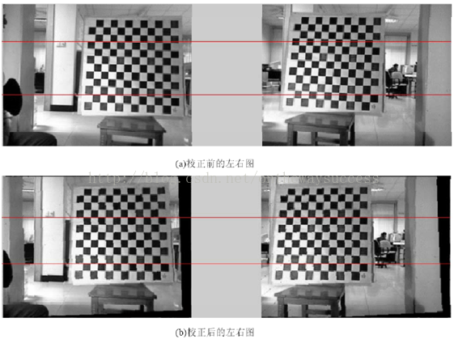
图 4.8 双目视觉标定图

4.3.5 手眼标定
在机器人校准测量、机器人手眼协调以及机器人辅助测量等领域，都要求知道机器人执行器末端（抓取臂）坐标系和传感器（比如用来测量三维空间中目标位置和方向并固定在机器人手上的摄像机）坐标系之间的相互关系，确定这种转换关系在机器人领域就是通常所说的手眼标定。
1.利用罗德里格斯变换将旋转矩阵转换为旋转向量
2.向量归一化
3.修正的罗德里格斯参数表示姿态变换
4.计算初始旋转向量
5.计算旋转向量
6.计算旋转矩阵
7.计算平移向量

5.使用说明

5.1软件安装与配置

5.2 操作步骤

5.2.1 插上串口线

5.2.2 行李箱上电后自动连接
1）打开XShell软件，按照下图，输入相应的指令。
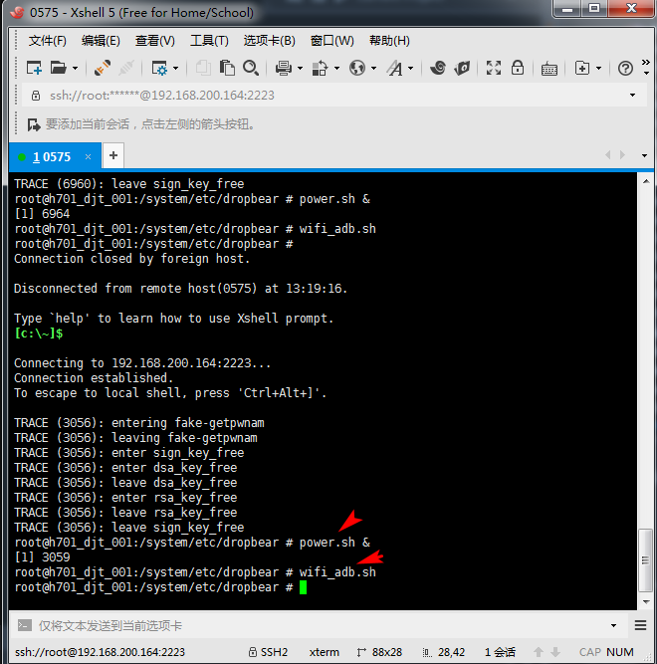
图 5.1 XShell界面图

2）选定好或者输入正确的IP地址后，点击wifi，连接并打开摄像头；然后，连接驱动器。
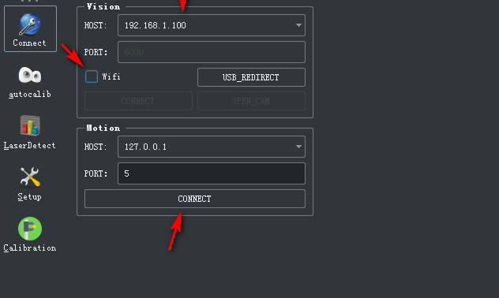
图 5.2 连接界面图

5.2.3 启动自动标定
1）连接成功后，点击启动按钮，开始进行走位拍图，并存入文件夹内，进行相应的备份。
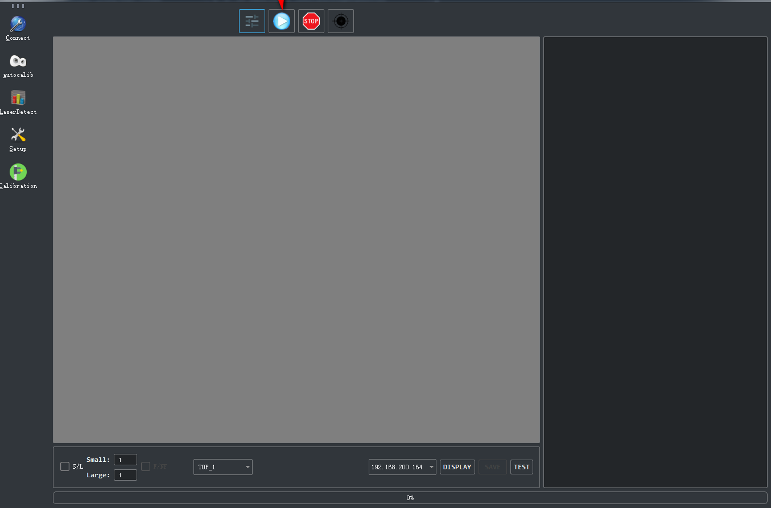
图 5.3 启动界面图

2）确定备份完成，点击标定按钮，开始自动标定，标定完成后推送标定文件到行李箱。

5.2.4 激光标定结果检测
进入激光标定结果检测界面，开始质检。
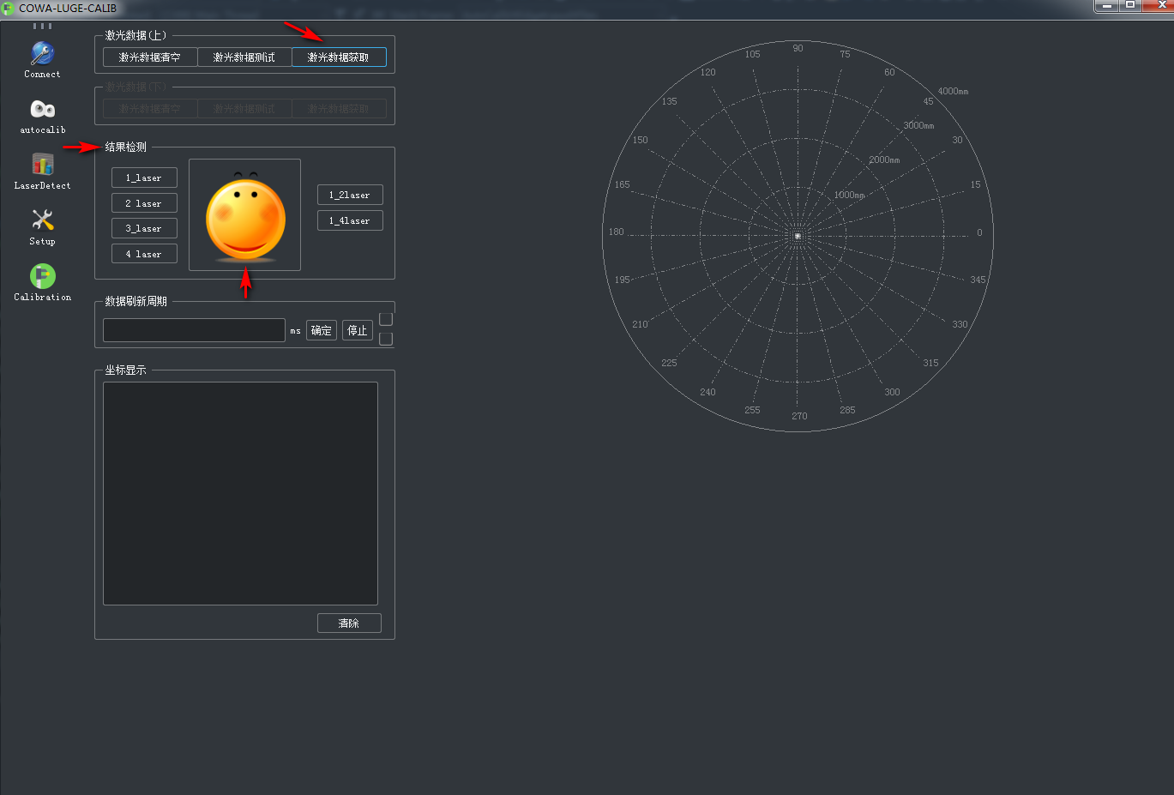
图 5.4 激光结果检测界面图

